إعداد:
مهيب الكرد

القسم:
السادسة أ
المعلمة:
فاطمة محفوظ

تتمتع تونس بمرتبة عالية في عالم السياحة والسفر رغم صغر حجمها على الخارطة، فهي من البلدان التي تشهد إقبالا متزايدا من الزائرين سنويا، حيث تتمتع بمناخ معتدل جميل وتتنوع الفنادق والأنشطة السياحية فيها بين الثقافة والتاريخ العريق والمنتجعات الفخمة والجزر والشواطئ الخلابة، وهي من الوجهات السياحية منخفضة التكلفة وتناسب الرحلات العائلية والشبابية، تعالوا معنا في رحلة سريعة إلى أشهر الأسماء والمعالم والمدن السياحية التي تستحق المشاهدة في رحلتكم القادمة إلى تونس.

العاصمة تونس

يطول الحديث عن العاصمة التونسية التي احتضنت الحضارات والأمم على مر العصور، وكي نُنصف قائمتنا السياحية عن تونس لابد أن نستهلها بالعاصمة المدهشة، فجولة سريعة في أرجاء المدينة القديمة أو "العتيقة" كفيلة بأن تأخذ المرء في رحلة عبر الزمن، للعودة إلى العصور الغابرة. يمكنكم حجز فندق في مدينة تونس حيث يستقبلكم "باب البحر" الذي يقسم الحي القديم عن الحديث في المدينة، وما أن تعبر فيه حتى تنتقل بمصباح سحري إلى عالم جميل من الخرافة والإبهار، عشرات المحلات التي تعرض مختلف المصنوعات اليدوية والملابس والعطور والبهارات وغيرها.
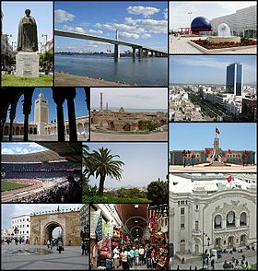
مدينة سوسة
تستمر الرحلة الساحرة في تونس مرورا بمدينة سوسة التي تبعد عن العاصمة قرابة ساعتين بالسيارة باتجاه الجنوب، وتُلقب سوسة بجوهرة الساحل التونسي، وهي من المدن التي تتمتع بطابع خاص، حيث عبق الماضي يعطر الأجواء والسماء والبحر الجميل، ويُعد "المتحف الأثري" في سوسة ثاني أكبر المتاحف في تونس بعد متحف باردو، ويقع على هضبة مطلة على المدينة ويمكن رؤيته بسهولة من أي مكان، ويحتضن المتحف باقة من أجمل لوحات الفسيفساء الرومانية ومن أشهرها لوحة "الإله نبتون"، ويستغرق استكشاف المتحف قرابة ساعة من الزمن مع رسوم رخيصة للدخول، ومقهى جميل مع "تراس" مطل على سوسة والبحر.
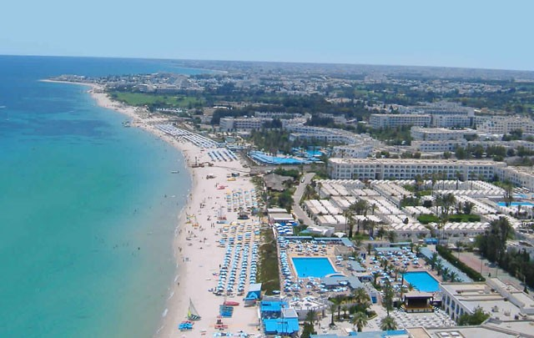

الحمامات

يمكنك التخطيط لرحلة يوم واحد ذهابا وإيابا من العاصمة تونس إلى مدينة الحمامات التي تبعد قرابة 65 كم عن العاصمة، أوحجز أحد الفنادق في الحمامات إذا كانت وجهتكم المفضلة هي البحر والشواطئ، وهي من الأماكن المحببة للترفيه والعطلات ويتوافد عليها التونسيون والأجانب على حد سواء، وتمتاز هذه المنطقة بطقسها الجميل المعتدل حتى في شهور الصيف الحارة، ومن أشهر المعالم التي يمكن زيارتها في الحمامات "القصبة" أو القلعة الأثرية التي تطل على البحر والمدينة وتشتهر بالمقهى الذي يملك إطلالة ساحرة ويقدم أطيب شاي بالنعناع، وتمتاز فنادق مدينة الحمامات ومنتجعاتها السياحية بالفخامة والحداثة، حيث يمكن للزائر أن يجدها في "حمامات الياسمين"، والتي تُعد من المناطق السياحية الشهيرة والتي تلقى إقبالا كبيرا من الزائرين لتونس.
تضم المنطقة شاطئا رمليا ممتدا ونظيفا ومرسى لليخوت حيث يمكن حجز رحلات بحرية في هذا المكان، بالإضافة إلى عشرات الأسواق والمولات والمطاعم والفنادق الحديثة الأنيقة، وبالقرب من الشاطئ يقع متنزه "قرطاج لاند" الذي يوصف بأنه أكبر مدينة ألعاب في إفريقيا، وقد تم تصميم هذه الحديقة على النمط الإفريقي، وتنتشر فيها الشلالات والتماثيل والبحيرات وتضم مجموعة من الأقسام المتنوعة، وتضم ألعابا مائية ترفيهية وألعاب ملاهي مناسبة للكبار والصغار، بالإضافة إلى عدد كبير ومتنوع من المطاعم العالمية والعربية، وإذا كنت بالقرب لا تفوت فرصة زيارة "فيلا جورج سيباستيان"؛ هذه الفيلا التي كان يملكها أحد المشاهير الفرنسيين والتي تحولت اليوم إلى مزار سياحي وثقافي حيث يتم إقامة الحفلات الغنائية والعروض المسرحية على المسرح الروماني فيها، بالإضافة إلى حديقة داخلية مسورة رائعة وبركة مياه والعديد من الأشجار والأزهار لمزيد من الاسترخاء والانسجام، وختامها مسك مع جولة تسوق مبهرة في سوق الجمعة الذي يُقام في مدينة نابل على بعد 11 كم من الحمامات، حيث تُعرض مختلف أنواع المصنوعات اليدوية والملابس والأقمشة والسجاد والخزفيات والتوابل والشاي والأطعمة والحلويات وغيرها الكثير مما لذ وطاب وقلّ سعره.
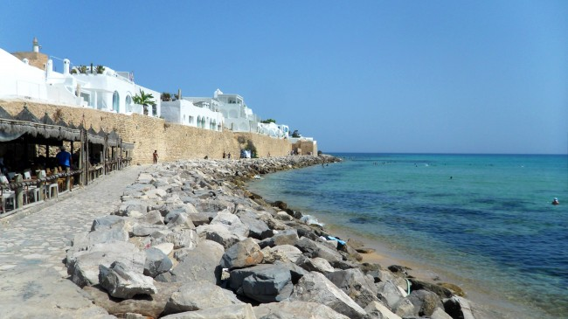

مدينة المنستير
تقع مدينة المنستير بالقرب من مدينة سوسة وعلى بعد ساعتين تقريبا من العاصمة تونس، وهي من المدن الهادئة الغير مزدحمة بالسائحين، ويُعد "ضريح بورقيبة" أهم المعالم الشهيرة في هذه المدينة، ويقع الضريح في قلب المدينة ويمكن الدخول إليه مجانا، وتمتلك المنستير مرفأ صغيرا ولكنه جميل ويضم مجموعة من اليخوت وشبه جزيرة مثالية تماما للمشي وخاصة في أوقات المساء ويحيطها عدد من المقاهي والمطاعم، بالإضافة إلى كون هذه المنطقة تضم مجموعة من أفضل فنادق مدينة المنستير، أما القلعة أو "الرباط" فهي من المعالم المهمة أيضا في المنستير، ويعود بناؤها إلى القرن التاسع الميلادي وتضم متحفا صغيرا وتبلغ رسوم الدخول 7 دينار تونسي، وتمتلك القلعة إطلالة خلابة على البحر والمدينة وتتحول ليلا إلى لوحة مضاءة في غاية الجمال.
كما يتوفر في المنستير مجموعة من المدن الترفيهية والحدائق مثل متنزه "سبرنغ لاند" الذي يحوي ألعابا مسلية للأطفال وعدد من المطاعم والمقاهي بتكلفة دخول 20 دينار، وإليكم هذا السر الخطير في مدينة المنستير؛ ما رأيكم بشراء أفخم الملابس والهدايا من أشهر الماركات العالمية ولكن بأسعار رخيصة؟! هل هذا ممكن؟ نعم في مركز التسوق "فلّة" الذي يمتد على ثلاثة طوابق، ويضم عشرات المحلات التي تبيع العطور والاكسسوارات والألبسة والحقائب والأحذية وغيرها من كنوز التسوق التي يمكن شراؤها للأهل والأصدقاء وبتكلفة مناسبة، احفظوا هذا السر في رحلتكم القادمة إلى المنستير.
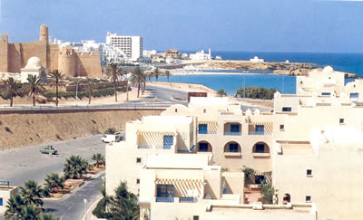

جزيرة جربة

تُعد جزيرة جربة من أشهر الجزر السياحية في شمال إفريقيا، وتنقسم الجزيرة إلى عدة مناطق أشهرها جربة وميدون وحومة السوق، ويمكن الوصول إليها جوا حيث يتوفر فيها مطار أو برا مع وجود جسر بري يربطها بمدينة جرجيس، ويحتاج الوصول إليها برا من العاصمة التونسية أكثر من 7 ساعات، ويمكنكم حجز أحد الفنادق في جزيرة جربة التي تضم عشرات المنتجعات السياحية الحديثة، ومن أشهر الأشياء التي يمكن رؤيتها في جربة هو فن الجرافيتي أو رسم الشوارع، حيث حوّل رسامو الجرافيتي القرية القديمة في جربة إلى متحف حي ومعرض صور رهيبة لالتقاط الصور الرائعة، إذ يمكن التمتع بمشاهدة الرسوم ثلاثية الأبعاد على الأبواب والنوافذ والجدران في بيوت ريفية بسيطة اجتذبت أشهر الفنانين العالميين لإظهار مواهبهم في هذه القرية، كما تشتهر جربة أيضا بمتحف "قلالة" الذي يقع في قرية قلالة المشهورة بصناعة الخزف، وهو من التجارب الاستثنائية التي تعرض صورا وأشكالا من نمط الحياة الريفية التقليدية التونسية، والتي تمثلها الدمى والدواب وكأنها قرية توقف فيها الزمن فجأة.
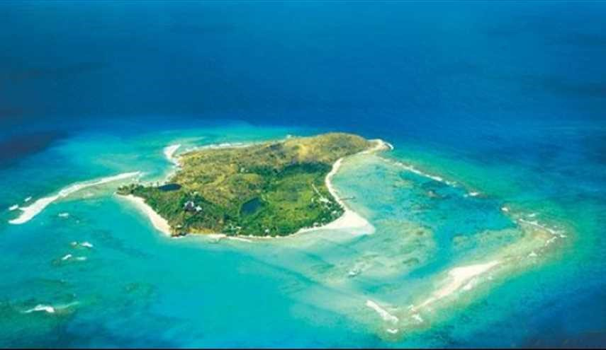

صفاقس
تنتشر في صفاقس الأسواق والبازارات والمطاعم والمقاهي التي تعج بالسكان المحليين، وهي فرصة ذهبية لمحبي التسوق واقتناء البضاعة المميزة بأسعار رخيصة وقابلة للمساومة، وتعرض الأسواق مختلف المصنوعات المحلية والملابس والأحذية والهدايا والاكسسوارات، بالإضافة إلى مقهى "ديوان" الذي يشبه واحة للاستراحة من عناء وضوضاء المدينة، كما يقدم "سوق السمك" عالما من الأشكال والألوان البحرية الغنية، بينما يمتاز الحي الحديث من صفاقس أو ما يُعرف بـ "باب بحر" بالعمارة الأنيقة ويضم عشرات المقاهي والمطاعم و فندق زيتونة الذي كان من أشهر فنادق مدينة صفاقس وفنادق تونس والمغرب العربي قديما، وإذا كنتم في صفاقس لا تفوتوا فرصة زيارة واحدة من أكبر غابات الزيتون في العالم، حيث تحيط أشجار الزيتون قرى صفاقس وخاصة منطقة "الشعال"، يمكنكم القيام بجولة على الدراجة أو السيارة والتمتع بنزهة في حقول الزيتون الخضراء مع التقاء السكان الطيبين والتعرف على الحياة الريفية الأصيلة في صفاقس.
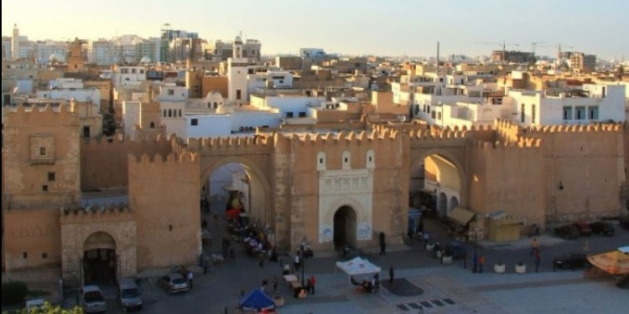

المهدية
تبعد مدينة المهدية قرابة ساعة عن مدينة المنستير، وهي من المدن الهادئة الجميلة والتي تتمتع بسحر خاص وطابع شرقي مبهر، تمتلك المهدية شاطئا يوصف بأنه الأجمل في تونس، حيث يمتد الشاطئ الرملي الناعم بمحاذاة المدينة وعلى طول ساحلها ليقدم ساعات من المشي والتنزه والاسترخاء مع الهواء العليل والمياه التركوازية المتلئلئة، ويحيط بالشاطئ عدد من فنادق مدينة المهدية الأنيقة، بالإضافة إلى المقاهي والمطاعم التي تقدم أشهى المأكولات البحرية، أما المدينة القديمة في المهدية فهي أشبه بقرية خرافية يلونها السكون الذي يقطعه أصوات الأمواج المرتطمة، وتشتهر بسوق الجمعة الذي يعرض فيه الباعة أروع المنتجات والمصنوعات المحلية بأسعار زهيدة، بالإضافة إلى "البرج الكبير" أو القلعة الأثرية العثمانية التي تُعد مثالية لالتقاط أجمل الصور، ويمكن رؤية "المنارة البحرية" في آخر الشاطئ والتي تُضفي مزيدا من الإلهام والرومنسية على هذه المدينة، كما تشتهر المهدية بموانئ الصيد ووجود مراكز لممارسة رياضة الغوص والإبحار.
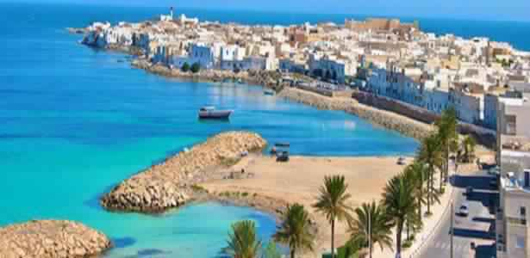

القيروان
تبعد القيروان قرابة 160 كم عن العاصمة التونسية، وتتمتع هذه المدينة بمكانة تاريخية ودينية عظيمة، إذ كانت تُعد رابع المدن المقدسة للمسلمين بعد مكة والمدينة المنورة والقدس، وقد ارتبط اسم القيروان بالفتوحات الإسلامية وكانت منارة للعلم والفكر وحلقات التدريس وتحفيظ القرآن، ويُعد المسجد الكبير أو ما يسمى "جامع عقبة" أشهر معالم القيروان، وهو أقدم جامع في المغرب العربي وأكبر جوامع تونس، ويمتاز بباحته الداخلية الكبيرة التي يظللها السكون والهدوء، وينتشر حول الجامع الباعة الذين يبيعون التذكارات والهدايا بأسعار رخيصة، كما تحتضن المدينة القديمة في القيروان عشرات المحلات التي تعرض المصنوعات والمنسوجات والمفروشات المصنوعة يدويا بالإضافة إلى محلات السجاد والحلويات المحلية، ويُقال أنّ من يشرب من بئر "بروطة" لابد أن يعود في يوم ما لزيارة القيروان، هذا البئر الذي يتجاوز عمره ال 1200 عام وتُحاك حوله الكثير من القصص والأساطير والحكايا الغريبة، ولا تنسوا زيارة مقام الصحابي أبو زمعة البلوي أو ما يعرف ب "سيدي الصحبي" أحد أهم المعالم الإسلامية في المدينة.
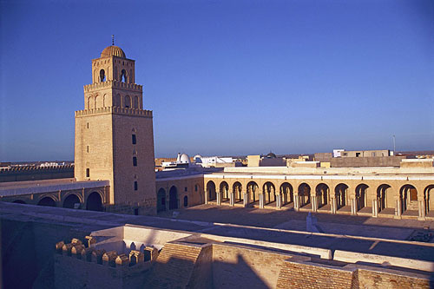

بنزرت
تبعد بنزرت قرابة ساعة شمال العاصمة التونسية، وهي من المدن الهادئة الأنيقة التي لم يلوثها بعد ازدحام المسافرين والسائحين، وبنزرت مدينة حالمة رومنسية تبدأ استقبال زائرها بجسرها المتحرك الجميل الذي يفصل بين القناتين المائيتين، ومن أشهر معالمها الميناء القديم الذي يضم الجانب الأثري التاريخي من المدينة مثل "قلعة القصبة" التي تطل على المدينة والبحر وتنتشر حولها المقاهي الشعبية البسيطة مثل مقهى "باشا"، بالإضافة إلى عشرات المحلات التي تبيع المصنوعات اليدوية والحرفية، وسوق السمك الذي يمكن للمرء شراء ما يحلو له من الأسماك ومن ثم طبخها وتحضيرها بالطريقة التي يرغب بها في أحد المطاعم المنتشرة حول السوق.
تملك بنزرت شواطئ رملية طويلة وجميلة أشهرها الكورنيش الذي يحيطه مجموعة من افضل فنادق ومنتجعات بنزرت، وكذلك شاطئ "الرمل" الواسع الذي يشبه بحرا من الرمال البيضاء المتعانقة مع المياه الضحلة، ومن الأسرار المهمة التي لا يعرفها الكثير عن بنزرت هو المحمية الطبيعية الموجودة في منطقة "إشكل" التي تبعد قرابة نصف ساعة عن مدينة بنزرت، وهذه المحمية جنّة خفية وعالم طبيعي لم يكتشفه الكثير من الزائرين لبنزرت، حيث تضم المحمية بحيرة "إشكل" التي تُعد من أكبر بحيرات المياه العذبة في افريقيا، وتمثل مقصدا لمئات الطيور المهاجرة في فصل الشتاء، كما تنتشر حولها المروج الخضراء والحقول ذات الأزهار العطرة في فصل الربيع، وتحيطها الهضاب والجبال الخضراء في لوحة آسرة من الخضرة والصفاء المريح للنفس.
